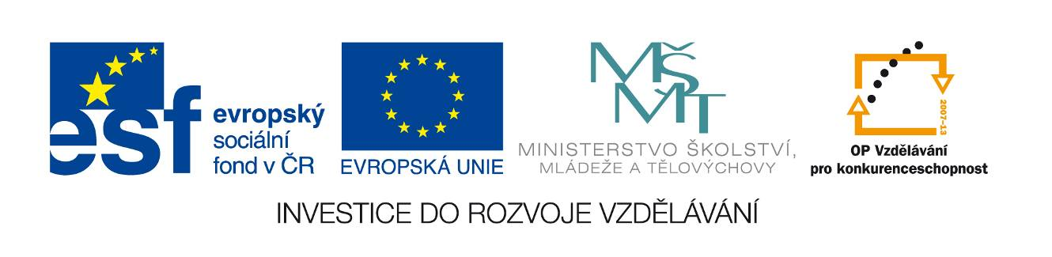
Škola | ZŠ Třeboň, Sokolská 296, 379 01 Třeboň
Autor | Mgr. Alena Dohnalová
Číslo | VY_22_INOVACE_2041
Název | Christmas
Téma hodiny | Vánoce a vánoční zvyky
Předmět | Anglický jazyk
Ročník/y/ | 3. ročník
Anotace | Materiál obsahuje pracovní list na procvičování slovíček s vánoční tématikou. Informuje o zvycích ve Velké Británii a porovnává se zvyky u nás.
Očekávaný výstup | Rozumí novým pojmům o Vánocích a vánočních zvycích. Umí je vhodně používat. Pochopí jednoduché pokyny a dokáže na ně adekvátně reagovat.
Druh učebního materiálu | Pracovní list

Christmas
- Vánoce – Christmas
Santa Claus, Father Christmas – naděluje dárky
Veselé Vánoce – Merry Christmas
svíčka – candle
přání – card
dárek – present
vánoční stromeček – Christmas tree
vánoční punčocha – Christmas stocking
ozdoba - decoration


- Pojmenuj obrázky.
---------------------------
---------------------------
---------------------------
---------------------------
---------------------------
---------------------------
---------------------------

- Nakresli.

two yellow presents

four green and red decorations

three orange candles

five red and white Christmas stockings

one Christmas tree

Vánoční tradice

Velká Británie – Great Britain

- Děti rozbalují dárky 25. prosince ráno.
- Dárky nosí Father Christmas ( Santa Claus nosí dárky v USA )
- Tradiční vánoční jídlo je pečený krocan / krůta a vánoční „ pudink“
( který je ale úplně jiný než pudink, který znáte ).

Česká republika – the Czech Republic
- Děti rozbalují dárky 24. prosince večer na Štědrý den.
- Dárky nosí Ježíšek.
- Tradiční večeře je rybí polévka, smažený kapr a bramborový salát.

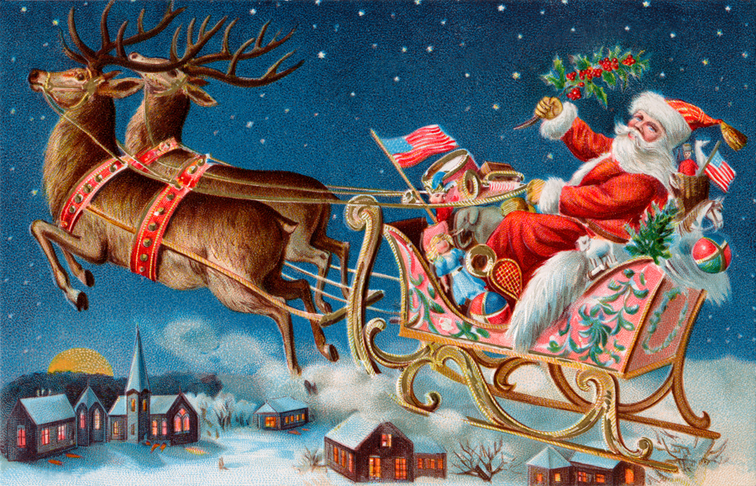

Použité zdroje: archiv autora
www.office. microsoft.com

